


22
ICS | 65.020.20
CCS | B 05

吉 林 省 地 方 标 准
DB22/T 3607—2023

非林地人参绿色生产技术规程
Technical code of practice for ginseng green cultivation in non- forest land

2023-12-28 发布 2024-02-01 实施

吉林省市场监督管理厅 发 布

目 次
前 言 III
- 范围 1
- 规范性引用文件 1
- 术语和定义 1
- 生产流程 2
- 产地环境 3
- 投入品的选择与管理 3
- 选地与整地 3
选地 3
整地 3
定向挂串 4
做床 4
- 播种与移栽 4
确定制式 4
播种 4
移栽 5
- 田间管理 5
搭棚 5
清园、清理作业道及贴池帮 5
杀菌消毒 6
出苗前松土 6
棚架维修 6
扣膜 6
抠芽 6
出苗后松土 6
调光 6
除草 6
摘蕾 7
揻参培土 7
施肥 7
土壤水分管理 7
病虫鼠害防治 7
- 收获 8
种子收获 8
人参收获 8

- 越冬管理 8
下膜 8
上防寒 9
- 记录与档案 9
附 录 A （规范性） 投入品选择与管理 10
  - 种子和种苗 10
  - 农药 11
  - 肥料 11
  - 农业机具 12
附 录 B （规范性） 人参登记农药种类、防治对象及使用方法 13
附 录 C （资料性） 人参生产及销售记录表 15

前 言

本文件按照 GB/T 1.1—2020《标准化工作导则 第 1 部分：标准化文件的结构和起草规则》的规定起草。
请注意本文件的某些内容可能涉及专利。本文件的发布机构不承担识别专利的责任。本文件由吉林省农业农村厅提出并归口。
本文件起草单位：吉林省参茸办公室（吉林省农业农村厅中药材发展中心）、吉林农业大学、吉林参王植保科技有限公司、集安市人参研究所、吉林省绿色食品办公室、延边州人参产业发展中心、抚松县人参研究所、吉林省农业技术推广总站、通化市农业重点项目发展中心。
本文件主要起草人：张志财、高洁、陈晓林、冯志伟、徐怀友、史宏伟、张金凤、侯玉兵、孙国刚、周旭、陈长卿、张玉栋、张恺新、匙坤、张燕超、马浴缤、赵晓龙、高宇光、韩永忠、王雪、刘思远、李雨泽、宋明海、任广勇、侯万鹏 、郭兴军、丁旭。

非林地人参绿色生产技术规程

- 范围

本文件确立了非林地人参绿色生产流程，规定了产地环境、投入品的选择与管理、选地与整地、播种与移栽、田间管理、收获及越冬管理等阶段的操作指示，描述了生产过程记录与档案等追溯方法。
本文件适用于非林地人参的绿色生产。

- 规范性引用文件

下列文件中的内容通过文中的规范性引用而构成本文件必不可少的条款。其中，注日期的引用文件， 仅该日期对应的版本适用于本文件；不注日期的引用文件，其最新版本（包括所有的修改单）适用于本文件。
GB/T 34789—2017 人参优质种植技术规范NY/T 391—2021 绿色食品 产地环境质量NY/T 393 绿色食品 农药使用准则
NY/T 394 绿色食品 肥料使用准则NY/T 2301—2013 参业 名词术语
DB22/T 1736—2012 非林地人参种植 第 1 部分：产地环境条件

- 术语和定义

GB/T 34789、NY/T 394 和 NY/T 2301、DB22/T 1736—2012 界定的术语和定义适用于本文件。
非林地 non-forest land
伐林地或林地以外坡度低于 25°的土地，如农田地、荒地等。[来源：DB22/T 1736—2012，3.1]
拱 棚 arched shed
前后檐高度一致，棚顶呈弓形的棚式。[来源：GB/T 34789—2017，3.1]
复式棚 double shed
上层为全封闭式遮阳网大棚，下层为单层参膜的棚。[来源：GB/T 34789—2017，3.2]
栽培制 transplant system
在人参种植过程中对育苗年限和移栽年限的规定，如“二三制”为育苗 2 年，移栽后再生长 3 年
的栽培模式，“三三制”为育苗 3 年，移栽后再生长 3 年的栽培模式，其他栽培制式以此类推。[来源：GB/T 34789—2017，3.3，有修改]

挂 串 soilbed direction and composition determination
是确定参床走向、位置和宽度，作业道及排水沟的位置，订上桩子，并用线或石灰标记出来的作业。[来源：NY/T 2301—2013，2.5.4，有修改]

- 生产流程

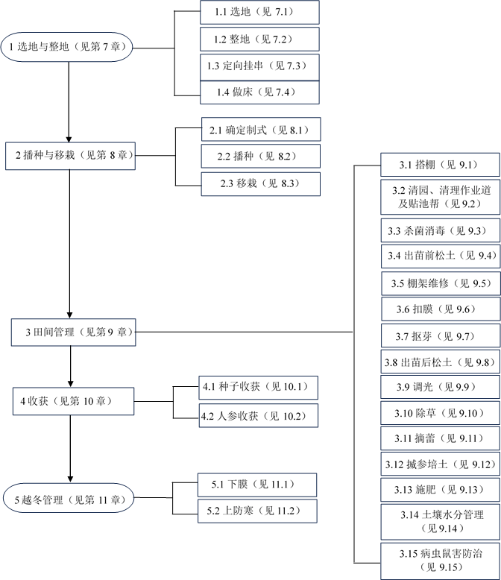
人参绿色生产流程包括 5 个阶段，每个阶段又包括不同的操作程序，生产流程图如图 1 所示。

图1 非林地人参绿色种植技术规程流程图

- 产地环境

空气质量应符合 NY/T 391—2021 中表 1 的要求。
灌溉水质量应符合 NY/T 391—2021 中表 3 的要求。 土壤应符合下列要求：
  - 土壤类型和质地：应选择疏松、肥沃、土层较厚，有机质含量较高，保水、保肥性能好的土壤， 土壤质地以沙土和壤土为宜；
  - 土壤环境质量应符合 NY/T 391—2021 中 6.3 的要求；
  - 土壤肥力应符合 NY/T 391—2021 中表 10 旱地的要求。

- 投入品的选择与管理

应符合附录 A 的要求。

- 选地与整地

选地

    - 产地生态环境应符合 NY/T 391—2021 第 4 章的要求。
    - 选择平地、平岗地或缓坡地，缓坡地坡度小于 25°。坡向以北向为首选，其次选东、南坡向。
    - 应选择避风、临近水源、排水通畅、交通方便的地块，宜避开农田除草剂飘移药害，不宜选择土壤 pH＞6.5、粘重、低洼易涝、风道、霜道、易干旱及老参地的地块。
    - 隔离保护应符合 NY/T 391—2021 第 5 章的要求。

整地

    - 土壤休闲

休闲时间以 2 年为宜，并应符合下列要求：
      - 第 1 年进行绿色休闲，种植苏子、草木樨、玉米等植物，7 月中旬花期前压绿肥；
      - 第 2 年进行黑色休闲，翻耕 5 次以上，深度 30 cm～40 cm，翻耕时拣出石块杂物。播种、移栽前连续 2 次旋耕，旋耕深度 20 cm 以上。总旋耕 7 次以上。每次旋耕间隔 7 d～10 d。避免雨后翻耕，防止土壤板结。
    - 调节 pH

酸性土壤按 40 kg/667 m2～60 kg/667 m2 石灰调节 1 个 pH 计算施用量，石灰应与有机肥配合施用。
    - 施基肥

施入符合 NY/T 394 要求的农家肥料，如厩肥、堆肥、沤肥、饼肥、有机肥料、秸秆肥、微生物肥料等。
    - 改良标准

经改良后的土壤条件宜满足以下要求：

      - 耕层土壤厚度≥25.0 cm；
      - 有机质含量≥3.0%；
      - 土壤容重 0.9 g/cm3～1.0 g/cm3；
d) pH 5.5～6.5 。

定向挂串

选择土壤湿度较小时进行定向挂串。挂串时尽量采用顺坡或斜坡定向挂串，原则是有利于调水调光， 便于操作。面积较大的地块或坡地要定好主作业道和主排水沟。
做床

在播种或移栽前，根据地形、地势、土壤保水能力和播栽方式等确定参床规格，参床长度可根据地形地势而定，参床宽 1.2 m～1.7 m，高 0.2 m～0.4 m，作业道宽 0.6 m～0.8 m。

- 播种与移栽

确定制式

宜采用 4 年～6 年直播或“一四制”“一五制”“二二制”“二三制”“二四制”“三二制”“三三制”移栽。
播种

    - 时间

春播在 4 月中、下旬，土壤化冻后开始；秋播在 10 月中旬到 11 月上旬，土壤结冻前结束。

    - 密度

种植不同年限的人参播种的株行距见表 1。

表1 播种育苗和直播做货各年生的株行距

播种 | 播种育苗 |  |  | 直播做货
播种 | 一年生 | 二年生 | 三年生 | 四年生 | 五年生 | 六年生
行距×株距  （cm） | 4×3.4 | 4×3.4 | 6×4.25 | 18×5 | 20×5 | 23×5
使用播种机规格  （勺） | 50 | 50 | 40 | 34 | 34 | 34
    - 种子要求

符合附录 A 的规定。

    - 方法

      - 播种时要求深浅一致，不重播漏播，保证每个穴内有 1 粒种子。
      - 春播播种深度 3 cm～6 cm，播种后参床上再增加 1 cm～2 cm 的覆盖物；秋播深度 4 cm～ 6 cm，防寒物 3 cm～8
cm。覆盖物或防寒物以已进行消毒处理的碎稻草、碎玉米秸秆或树叶为宜。应边播种边覆盖，以防干旱。

      - 人参播种后应搂平参床表面，但不能过多搂出参床表面的土，保证播种人参种子的覆土深浅一致。
移栽

    - 时间

春栽在 4 月中、下旬土壤化冻后，芽孢萌动前进行；秋栽在 10 月中旬到 11 月上旬土壤结冻前进行。
    - 方法

参床两侧挂线，人参栽于线内，开沟整齐，所有人参种苗的参芦摆放深浅一致，将参须展开，需先压须再覆土，保证无卷须现象，参照表 2 进行上土覆盖，覆土应均匀一致。
      - 平地栽参：人参种苗的倾斜度以 45°为宜，参苗参芦向上。根据参栽子等级（一等、二等、三等）确定覆土深度，土壤疏松、腐殖土含量较高的地块一般覆土 8 cm，具体年生、种苗等级与覆土深度的关系见表 2。
      - 坡地栽参：芦头向下坡方向倾斜栽植。株行距见表 2。

表2 移栽的株行距及覆土厚度

项目 | 参龄
项目 | 一年生 |  | 二年生 |  |  | 三年生
等级 | 1 | 2 | 1 | 2 | 3 | 1 | 2 | 3
行距（cm） | 20 | 20 | 20 | 20 | 20 | 20 | 20 | 20
每行株数（棵） | 20 | 25 | 15 | 20 | 25 | 9 | 11 | 15
疏松地覆土厚度（cm） | 6 | 5 | 8 | 8 | 7 | 10 | 8 | 8
板结地覆土厚度（cm） | 5 | 4 | 6 | 6 | 5 | 8 | 7 | 6
注：每行株数是床面宽度为 1.5 m 的株数，如床面宽度与此不同，可依据此进行推算。
    - 要求

人参移栽后应搂平参床表面，不能将参床表面的多余土搂到参床外，保证人参种苗覆土深浅一致， 参床表面中间略凸。

- 田间管理

搭棚

在播种和移栽出苗后选择适当时间搭棚。宜选择拱棚或复式棚。

清园、清理作业道及贴池帮

    - 在解冻前清除积雪，防止融化的雪水渗入参床。
    - 参床土壤全部解冻、越冬芽萌动前，应撤除防寒物，清除残留的茎叶和杂草，搂出的杂草和参杆应带出参地外统一处理。
    - 播种、移栽后及时清理作业道，保证作业道无杂物，表面整洁；贴池帮，保证池帮无塌落；疏通排水沟，保证排水畅通。

以上内容仅为本文档的试下载部分，为可阅读页数的一半内容。如要下载或阅读全文，请访问：https://d.book118.com/785304244134011042

